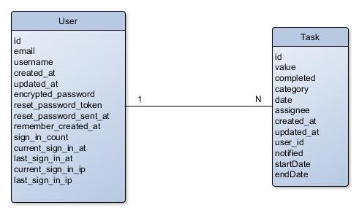
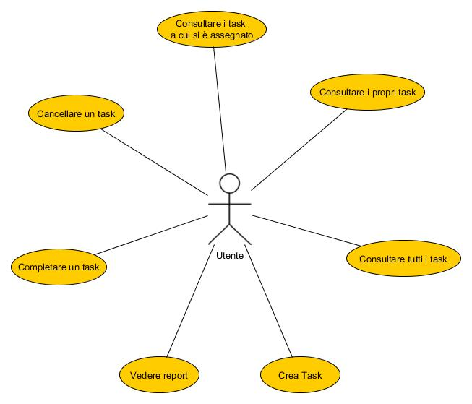
Todo Manager

Indice
Introduzione 3
Obiettivo del progetto 3
Analisi dei requisiti 3
Modelli 4
Tecnologie utilizzate...................................................................................................5
Prerequisiti...........................................................................................................6
Workflow 6

Introduzione
Obiettivo del progetto
Lo scopo del progetto è fornire una piattaforma web per la gestione dei task in maniera intuitiva: è
sufficiente scrivere una stringa di caratteri e il sistema si occuperà del resto.

L’idea di base è che il sistema risponda a determinati caratteri speciali all’interno della stringa inviata
dall’utente, e con un adeguato parsing riesca a creare dei record nel database contenti tutti i campi
necessari. Alcuni esempi potrebbero essere:
comprare latte !domani
iscriviti all’appello di programmazione concorrente #unife
@mario scrivi documentazione progetto hfarm

In particolare i caratteri speciali e la loro funzione sono:

! assegnare una data specifica al task
# assegnare una categoria al task
@ assegnare una persona al task

L’assunto principale è che l’utente debba registrarsi per compiere qualsiasi azione all’interno della piattaforma.

Analisi Dei Requisiti
Requisiti Funzionali
La piattaforma permette all’utente loggato di:
1 - Creare un nuovo task a partire da una stringa di testo
2 - Vedere tutti task a lui collegati, e nello specifico con le seguenti possibilità:
2.1 - Solo quelli creati da lui
2.2 - Solo quelli assegnati a lui da altri
2.3 - Le due precedenti messe insieme
3 - Cancellare un task (solo se l’ha creato lui)
4 - Completare un task (solo se l'ha creato lui oppure è un task assegnato a lui da un altro utente)
5 - Filtrare i task visibili a seconda che siano completati o no
6 - Vedere un report che raccolga informazioni sui propri task, fra cui:
6.1 - Rapporto completati/aperti
6.2 - Categorie più gettonate per numero di task totali
6.3 - Percentuale di completamento per categoria
6.4 - Tempo speso nell'esecuzione dei task suddivisi per categoria

Requisiti Opzionali
1 - sistema a controllo vocale per permettere all’utente di creare un nuovo task con categoria, assegnatario e data specificati nei punti precedenti
2 – export del report in pdf

Requisiti aggiuntivi
1 – Sistema di notifiche per segnalare ad un utente l'assegnazione di un task da parte di un altro utente

Modelli
Nella realizzazione del ToDo Manager, sono state implementate e utilizzate due classi:
- User: rappresenta l'utente con i suoi attributi principali, tra cui id,email, username, password,...
-Task: rappresenta il ToDo con i suoi attributi principali, tra cui id, user id, valore, categoria, data, assegnatario,..

Le relazioni, rappresentate nel diagramma seguente, sono:
User has_many Tasks (1:N)
Task belongs_to User (1:1)

Tecnologie Utilizzate
Prerequisiti
E' importante impostare correttamente l'utilizzo della gem “WickedPdf” per visualizzare il pdf del report:
1 – Windows:
Scaricare ed installare wkhtmltopdf.exe.
Impostare il path in 'config/initializers/wicked_pdf.rb':
exe_path: 'C:\Program Files\wkhtmltopdf\bin\wkhtmltopdf.exe'
2 - Linux:
Impostare il path della gem in 'config/initializers/wicked_pdf.rb':
exe_path: Gem.bin_path('wkhtmltopdf-binary', 'wkhtmltopdf')

Tecnologie all'interno dell'applicazione
- jQuery: mostrare/nascondere i task tramite checkbox e select in base allo stato
- Ajax: - recupero della lista utenti al momento dell'assegnazione di un task ad un utente (un utente che crea il task può scegliere come assegnatario un utente attraverso un drop-down menù).
- Sistema di notifiche
- Bootstrap: gestione delle view

Workflow

1 - Creare un Task:
Per creare un task, l'utente ha due possibilità: o scrivere il todo nell'apposito spazio sulla home, utilizzando i simboli appropriati e scegliendo, ove necessario, l'assegnatario, oppure può, cliccando sul microfono, descrivere il todo vocalmente.
Esempio: nuovo task assegnatario utente1 categoria categoria1 data oggi valore todo finito
Dopo aver pronunciato il task, l'utente controllerà la corretta scrittura nel campo e procederà alla creazione.

2 - Consultare i task:
La consultazione dei task avviene sulla home. In basso, troviamo lo spazio adibito alla visualizzazione dei task, con la possibilità di vedere tutti quelli a cui l'utente è collegato, ossia quelli di cui è il proprietario o quelli che sono gli sono stati assegnati da altri utenti.

3 - Cancellare un task:
La cancellazione del task può essere effettuata solo dal proprietario, tramite l'apposito bottone nella tabella.

4 - Completare un task:
Il completamento del task può essere effettuata solo se il task non è ancora stato completato, tramite l'apposito bottone nella tabella.

5 - Vedere il report:
Per accedere alla visualizzazione dei report, l'utente deve cliccare sul bottone nella home, tramite il quale accederà alla pagina con tutte le tabelle contenenti le statistiche.

